从安装到配置的相关问题：
1：安装时这样选才能文件夹中右键打开：
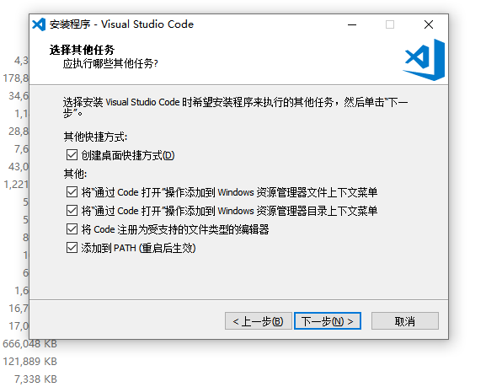

2：函数的参数一目了然
文件-》首选项-》键盘快捷方式-》触发建议-》ctrl+j

3：函数注释： /** + enter键
如：
/**
* 方案非公开操作
* @param {object} parmeter 请求参数
* @param {string} parmeter.planId aaa
* @param {string} parmeter.userId bbb
* @param {string} parmeter.userName ccc
*/
这样注释, 这样注释后做第2步ctrl+j后就可以得到函数参数提示了。

4：eslint提示代码规范
文件-》首选项-》设置-》扩展-》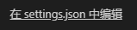-》复制下边代码添加进入，如果亮绿线，则安装eslint插件。
,
"eslint.validate": [
"javascript",
"javascriptreact",
"vue"
]

Live server端口随机，不固定为5500

"liveServer.settings.port": 0

右键单击格式化文档，即可应用成eslint的格式：
1：文件-》首选项-》设置-》扩展-》在settings.json中编辑, 放入以下内容

,
"[json]": {
"editor.defaultFormatter": "vscode.json-language-features"
},
"[javascript]": {
"editor.defaultFormatter": "esbenp.prettier-vscode"
},
"[jsonc]": {
"editor.defaultFormatter": "vscode.json-language-features"
},
"[typescript]": {
"editor.defaultFormatter": "esbenp.prettier-vscode"
},
"[html]": {
"editor.defaultFormatter": "esbenp.prettier-vscode"
},
"vetur.format.defaultFormatter.html": "prettier"
2：安装插件